Como consultar o débito do fornecedor no pedido de compra?

ADMINISTRAÇÃO MATERIAIS – GESTÃO DE COMPRAS – PEDIDO DE FORNECEDOR – INCLUIR PEDIDO/ ALTERAR PEDIDO – NORMAL/PEDIDO NOVO.

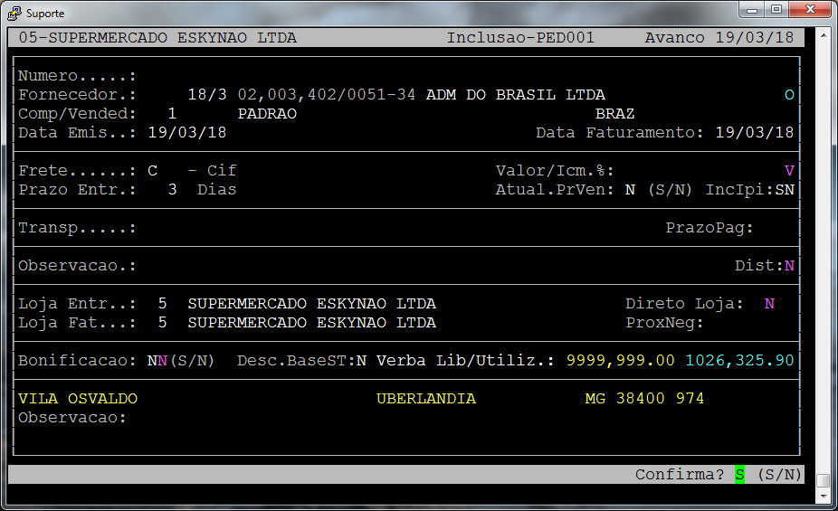
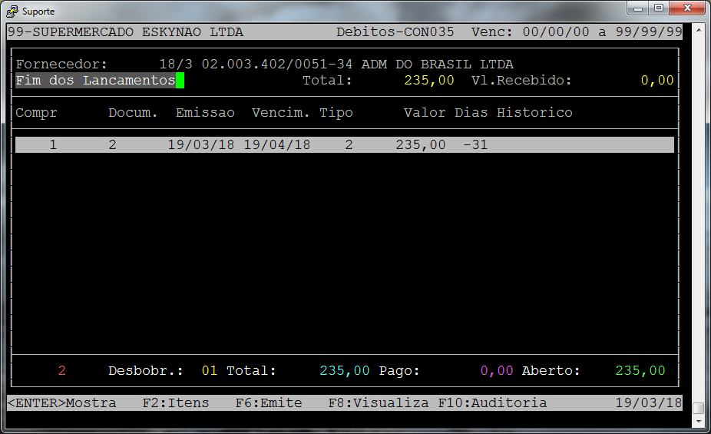
NA TELA DOS ITENS APERTAR “F4” PARA MOSTRAR OS DÉBITOS EM ABERTO.

